打卡方式有以下两种，任选一种即可。

一、线下打卡：在公司门口打卡机用指纹、面部识别打卡（因疫情影响，现打卡机暂时关闭）；

二、线上打卡：在手机——企业微信打卡。

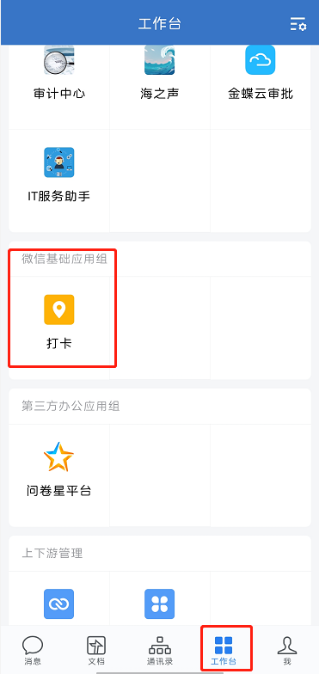路径：工作台——打卡——上下班打卡，显示你已在打卡范围内后，再点击中间圆圈部分，出现打卡成功即可。

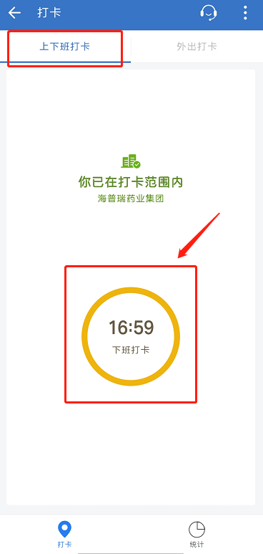

**补卡常见问题**

**Q1:** **昨天上班忘记打卡了，漏卡时怎么补卡呢？**

**手机端操作：**

1. 在企业微信工作台点击蓝色【E-HR】按钮
2. 进入EHR系统页面，点击【流程申请】
3. 选择【补卡/取消补卡申请流程】
4. 填写表单里的【补打卡时间】【申请原因】，点击下方【发起申请】即可。

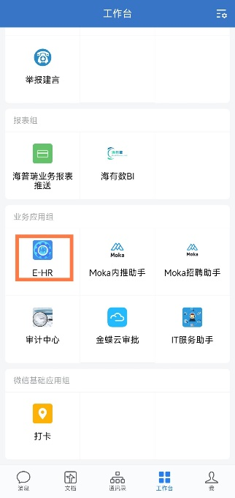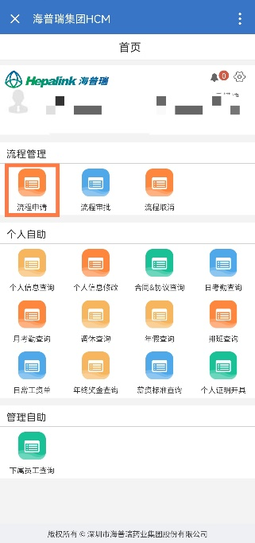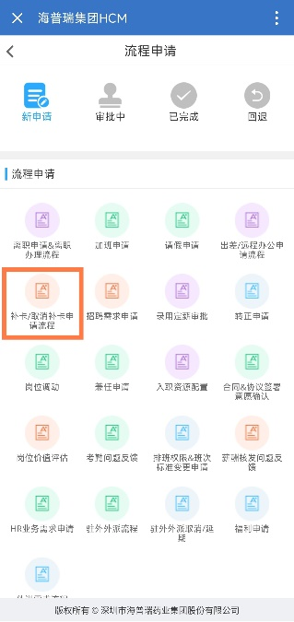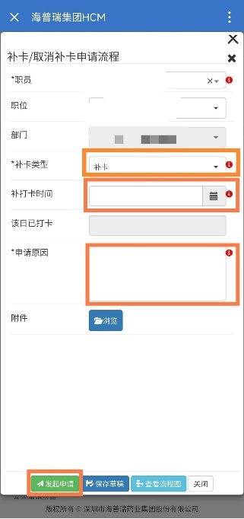

**电脑端操作：**

1. 登录集团OA页面，点击蓝色【补卡申请】按钮
2. 填写表单里的【补打卡时间】【申请原因】，点击下方【发起申请】即可。

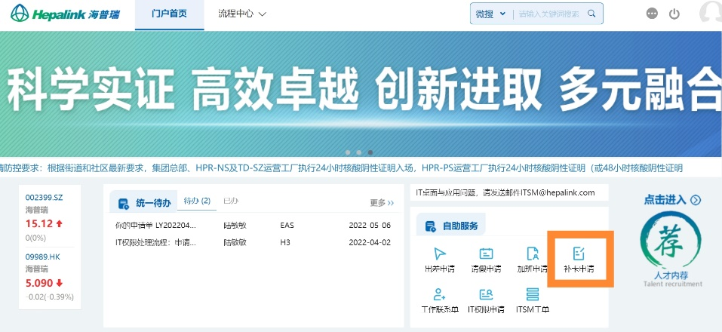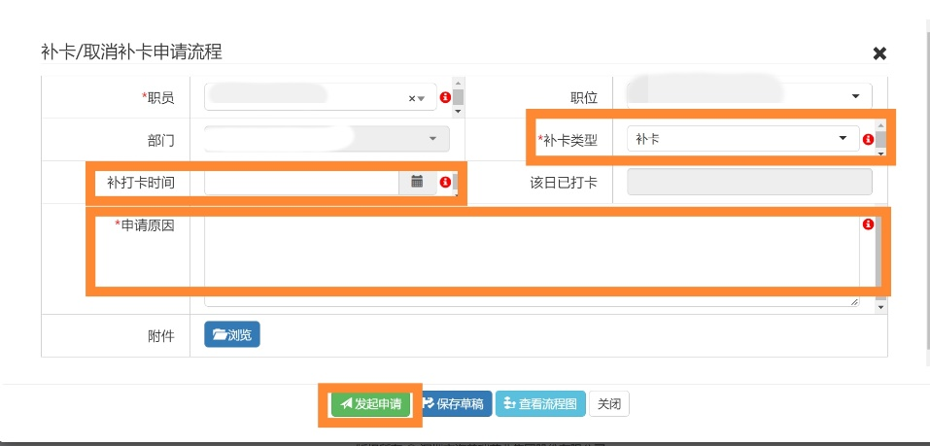

温馨提醒：只要企业微信推送了考勤异常信息，就要注意是否需要进行补卡操作。

**Q2：补卡单上的补打卡时间填错了，怎么取消补卡？**

**流程还没有完成审批，可直接撤回流程：**

1. 在企业微信工作台点击蓝色【E-HR】按钮
2. 进入EHR系统页面，点击【流程申请】
3. 点击【审批中】，选择【补卡/取消补卡申请流程】
4. 找到要取消的补卡单，点击下方【撤回】即可。

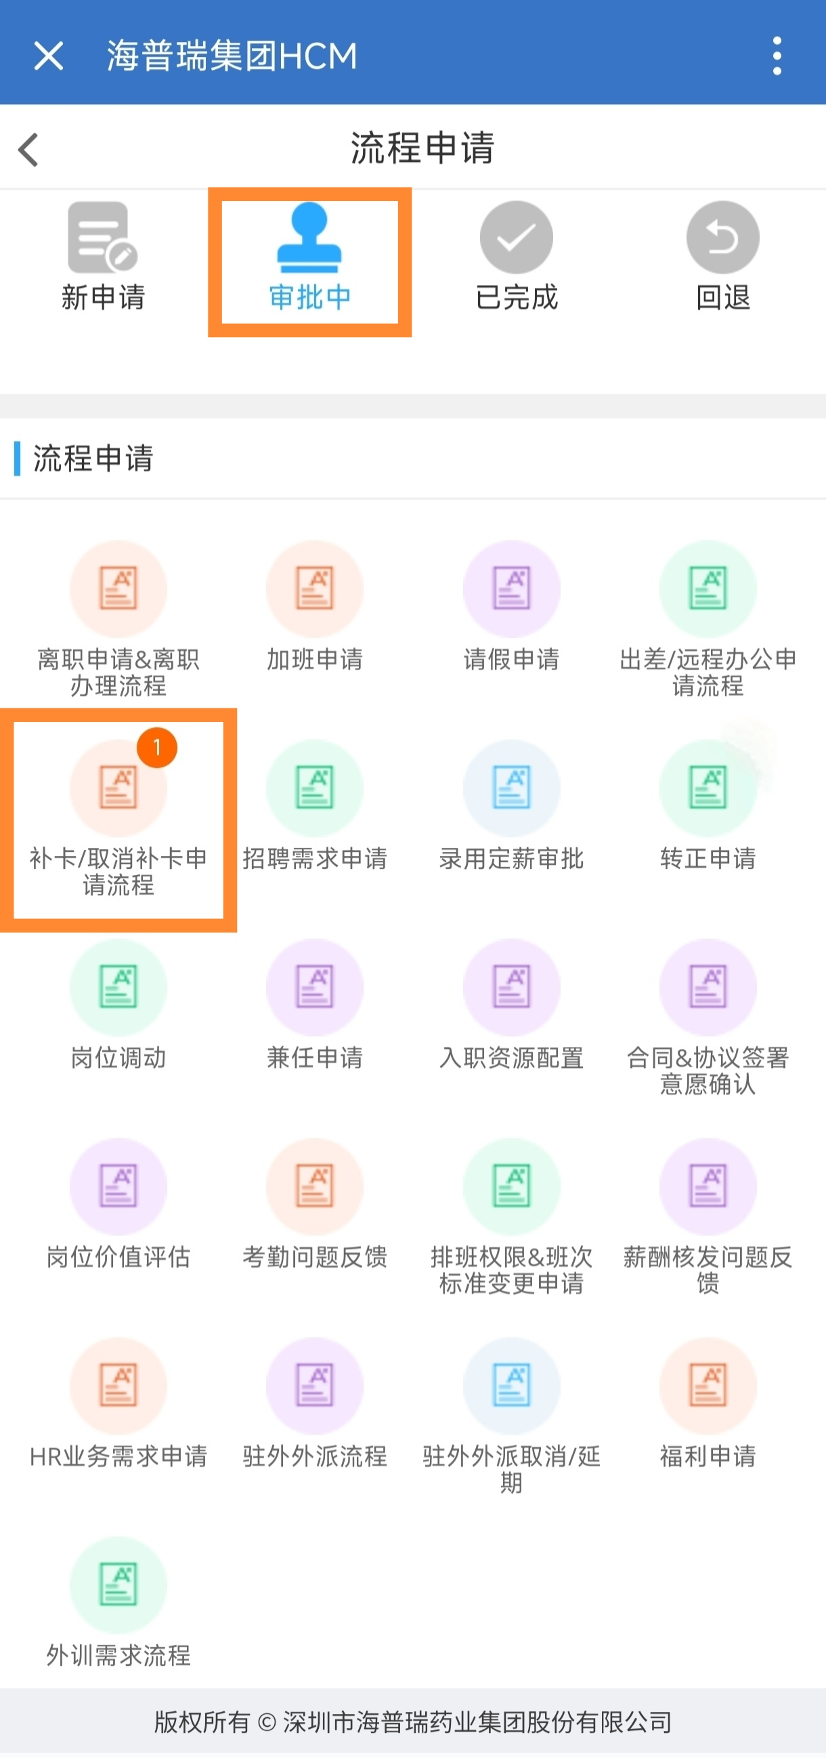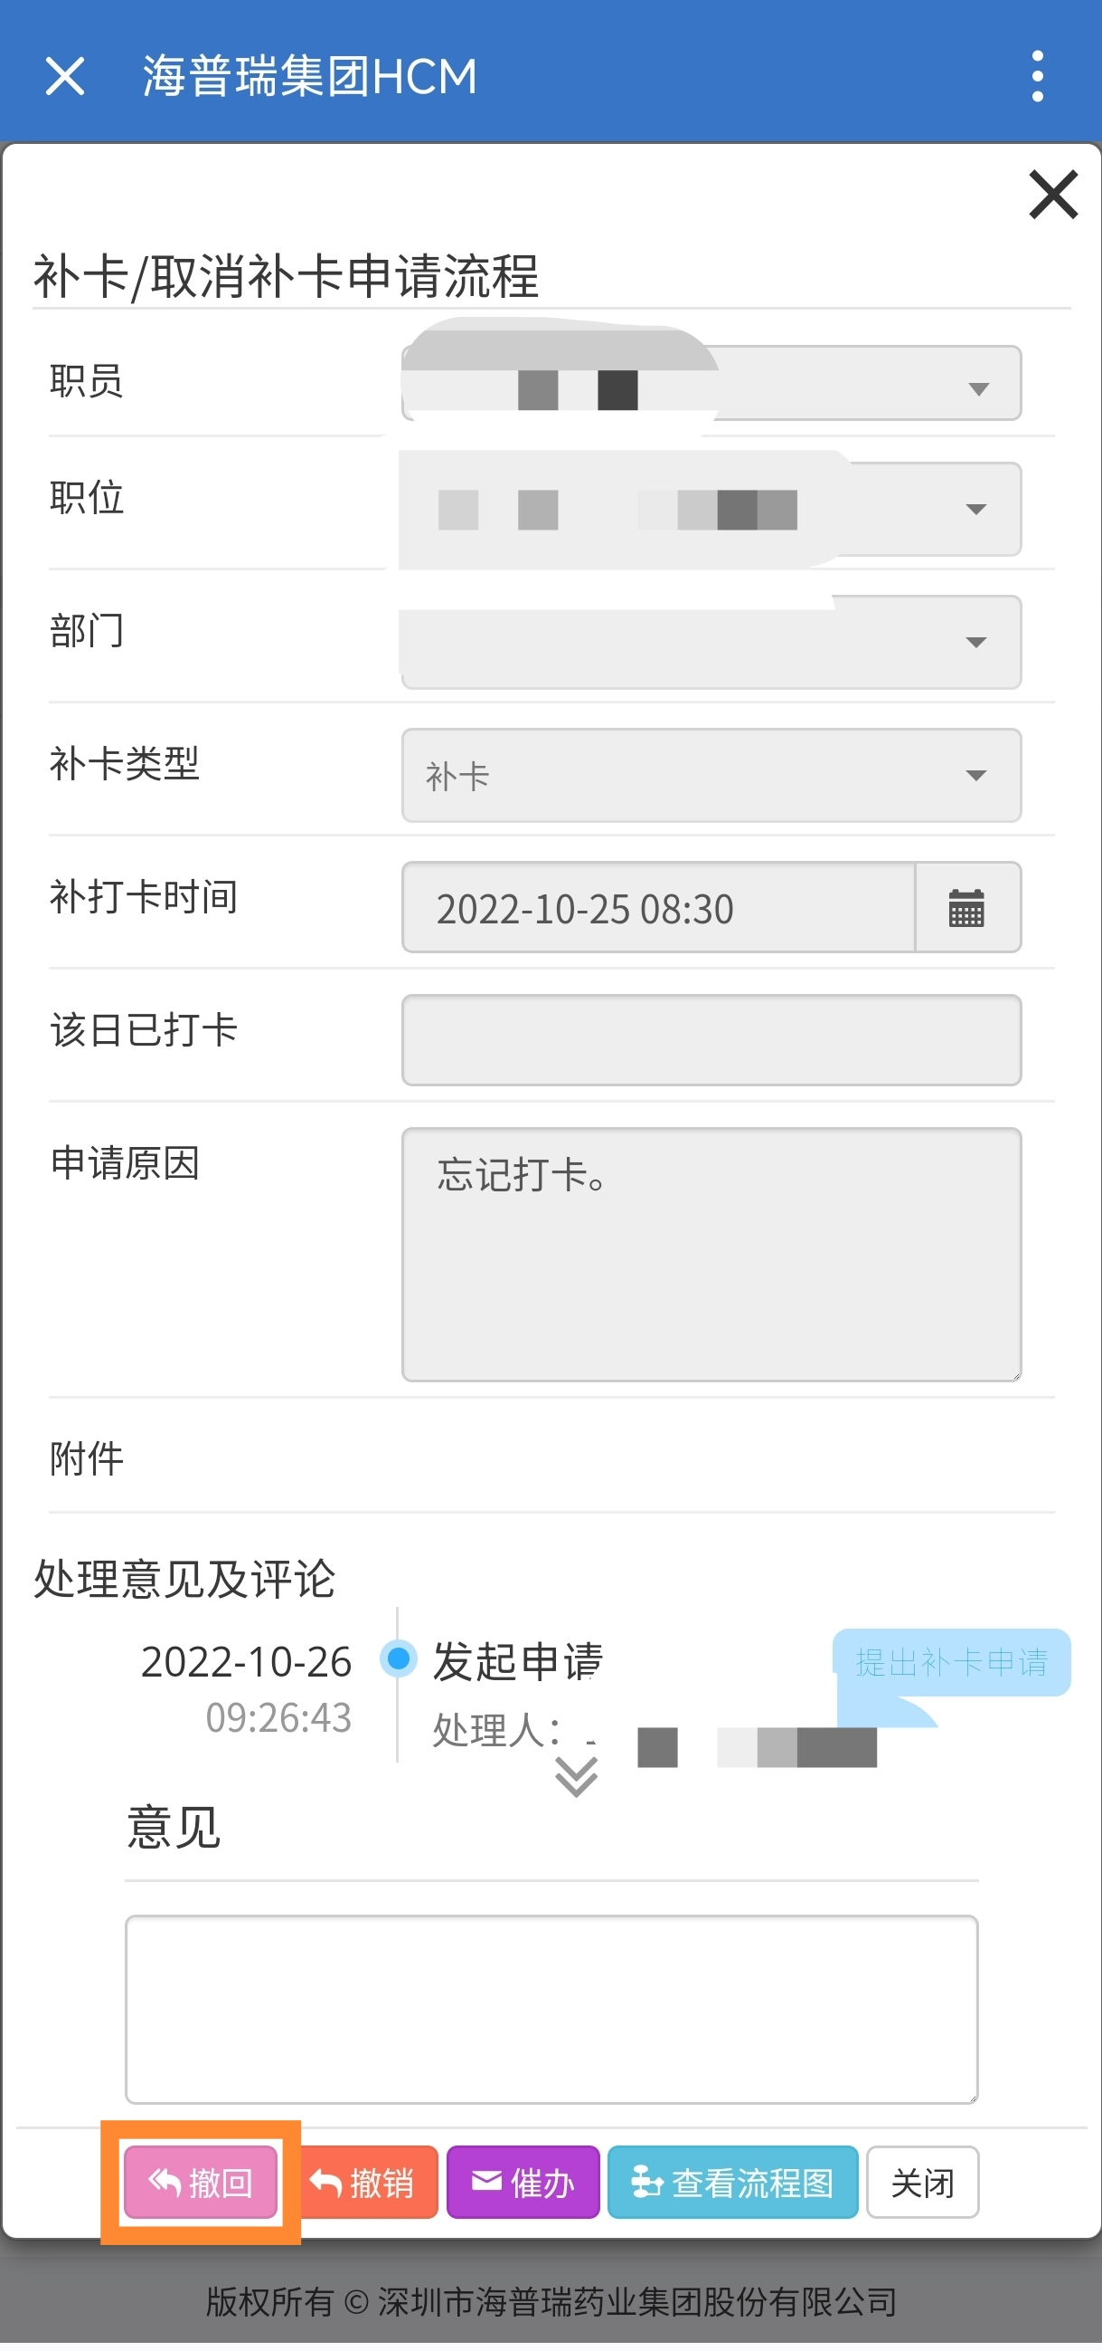

**流程已经完成审批，需提取消补卡流程：**

1. 在企业微信工作台点击蓝色【E-HR】按钮
2. 进入EHR系统页面，点击【流程申请】
3. 选择【补卡/取消补卡申请流程】
4. 选择【补卡类型】为“取消补卡”，填写表单里的【补打卡时间】【申请原因】，点击下方【发起申请】即可。

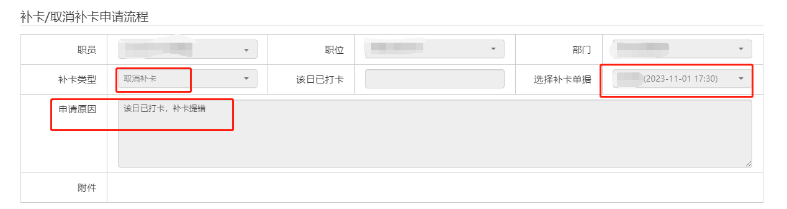

**加班申请流程** 

1. **打开海普瑞集团门户，找到 “自助服务”—— 点击“加班申请”流程**

**链接：https://oa.hepalink.net**

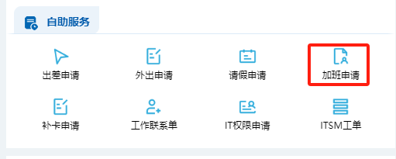

**2.填写单据：“*”为必填项，完成后点击“发起申请“，请等待流程审批。**

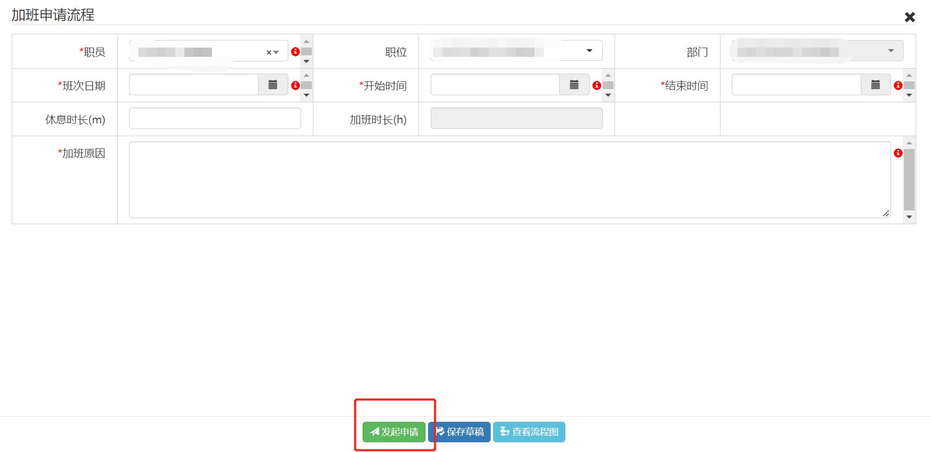

**手机端**

**1.打开企业微信，在底部点击“工作台”，选择“E-HR”**

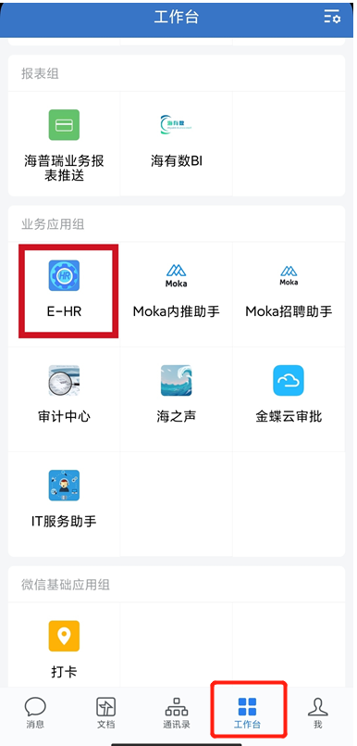

**2.点击 “进入应用”——“流程申请”——点击“新申请“下的加班申请**

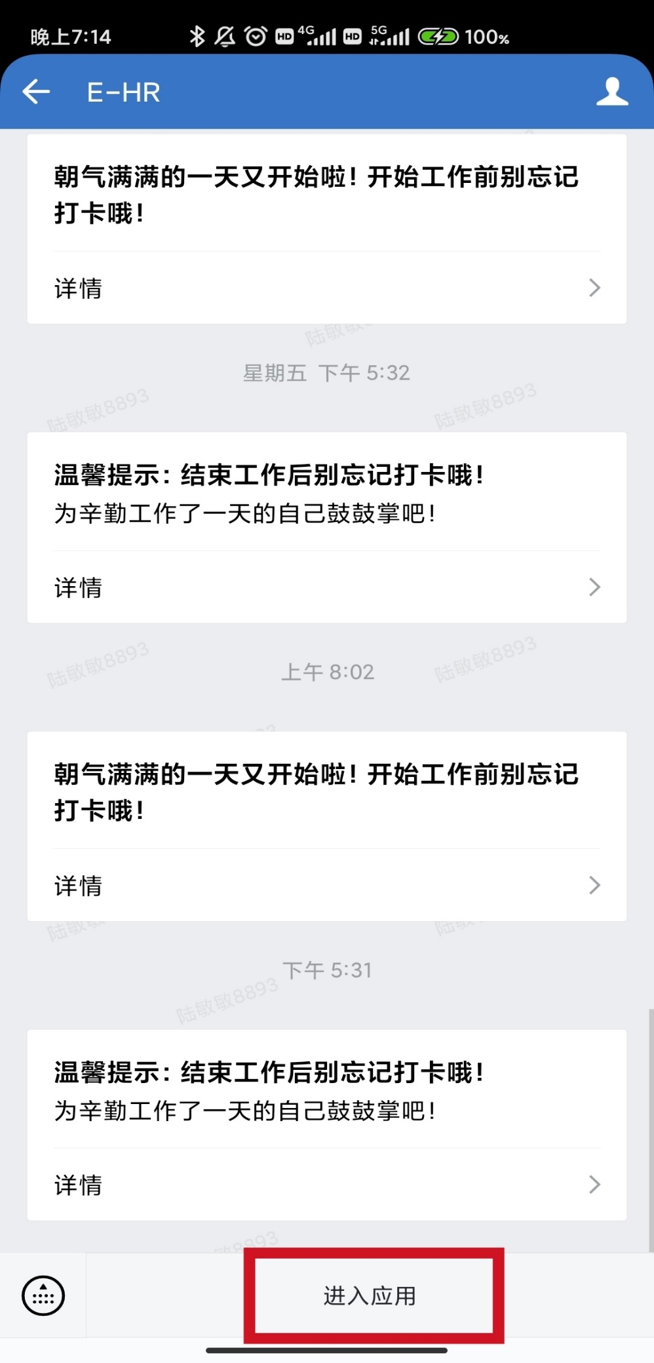

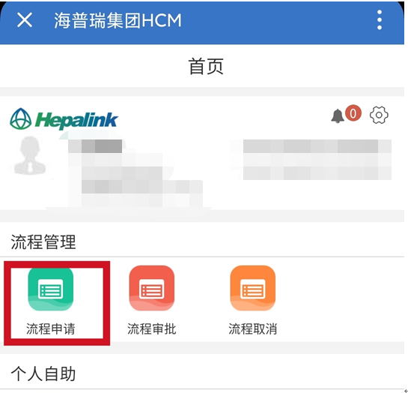

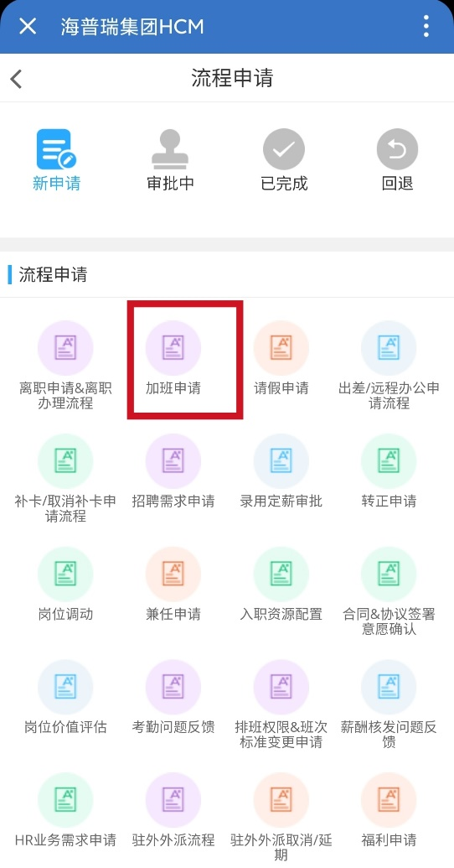

、

**3. 填写单据：“*”为必填项，完成后点击“发起申请“，加班申请就完成了，待审批。**

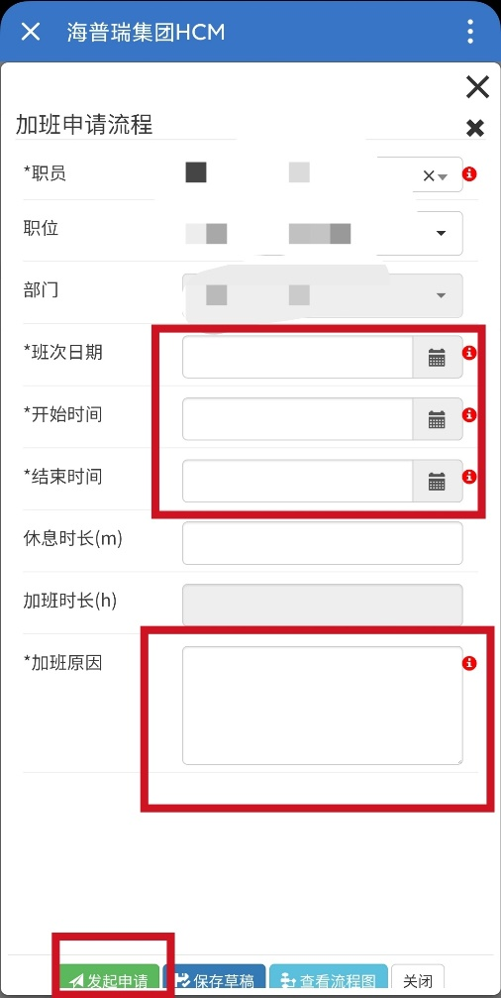

**出差申请流程**

**电脑端**

**1.打开海普瑞集团门户，找到 “自助服务”—— 点击“出差申请”流程**

**链接：https://oa.hepalink.net/**

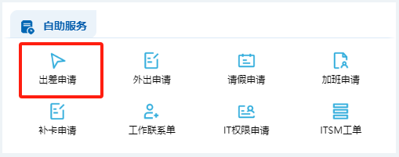

**2.填写单据：“*”为必填项；如需进行离岗工作交接，则在“是否交接”中选择“是”。 点击“+”，填写交接工作事项和交接人，通知人员、通知部门可根据实际情况选择（如除了交接人还有其他人需要通知，如没有可以不填）。完成后点击“发起申请“，请假申请就完成了，待审批。**

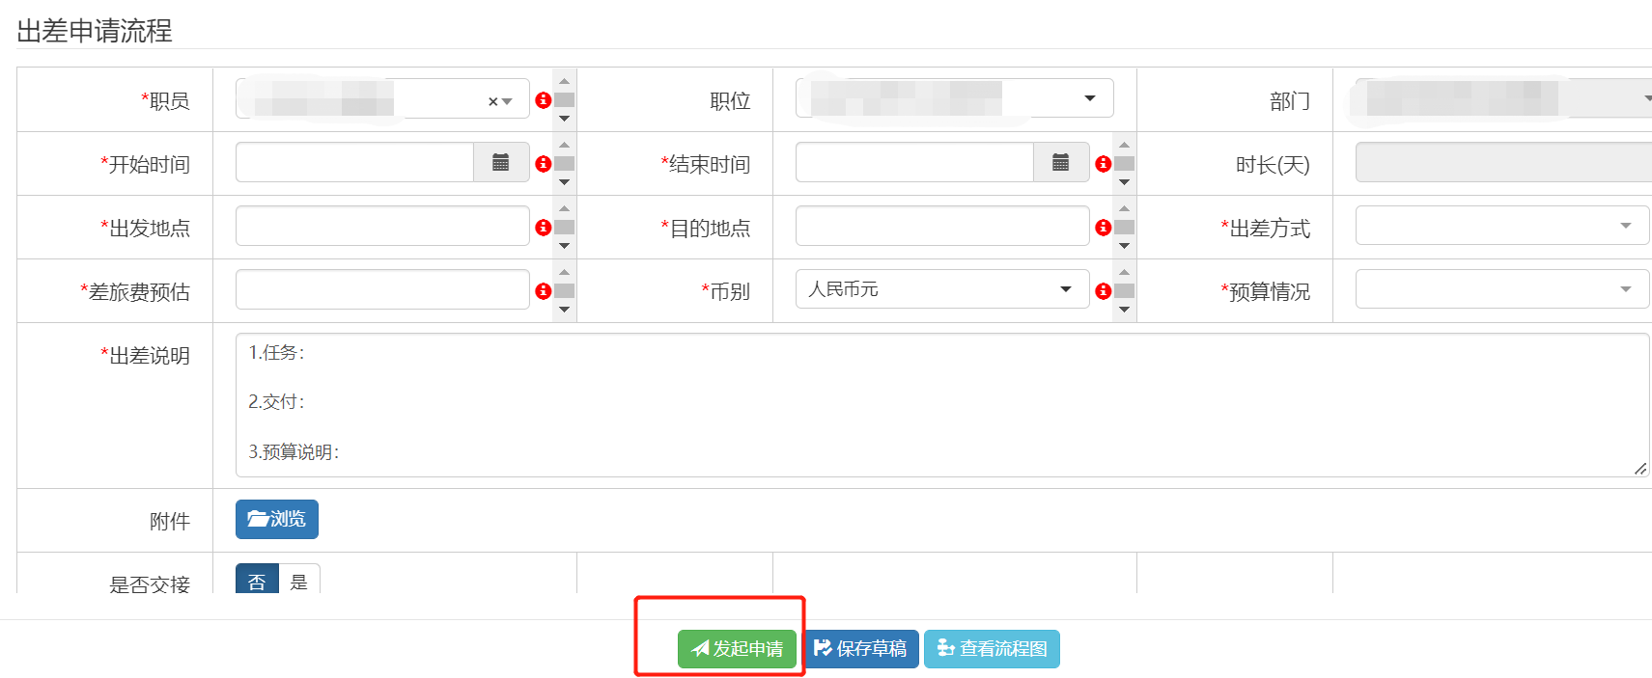

**手机端**

**1.打开企业微信，在底部点击“工作台”，选择“E-HR”**

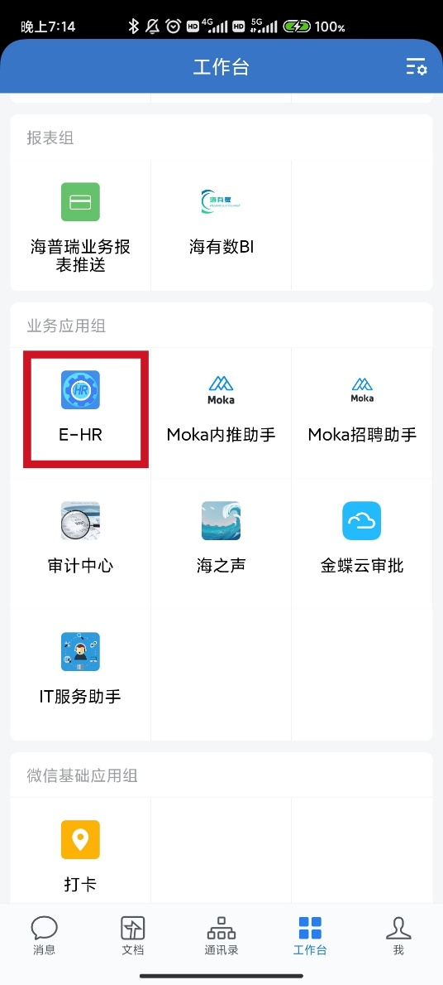

**2.点击 “进入应用”——“流程申请”——“点击“新申请“下的”出差申请”**

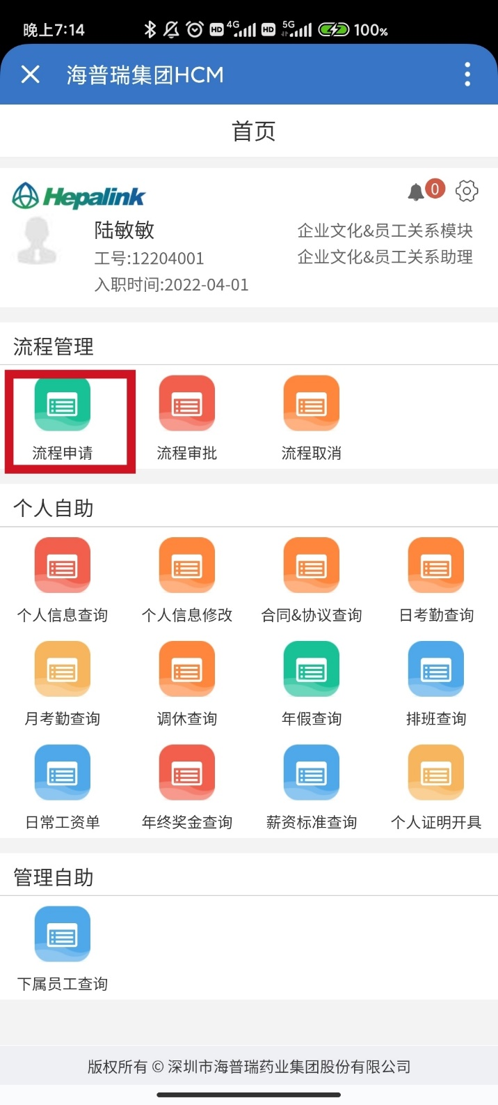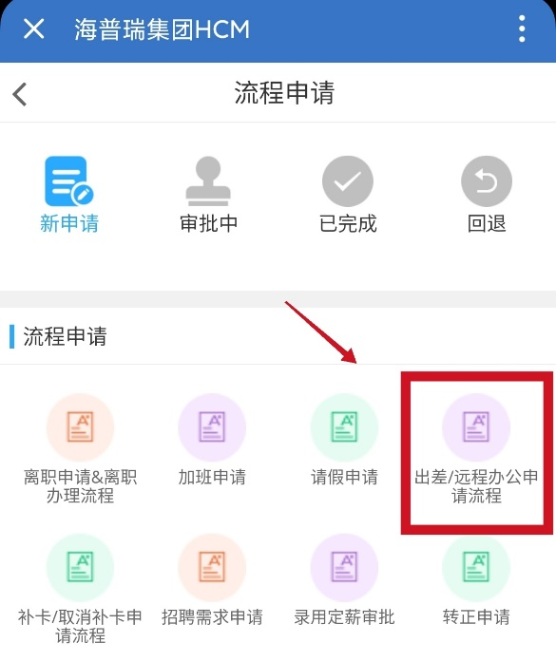

**3.填写单据：“*”为必填项；如需进行离岗工作交接，则在“是否交接”中选择“是”。 点击“+”，填写交接工作事项和交接人，通知人员、通知部门可根据实际情况选择（如除了交接人还有其他人需要通知，如没有可以不填）。完成后点击“发起申请“，请假申请就完成了，待审批。**

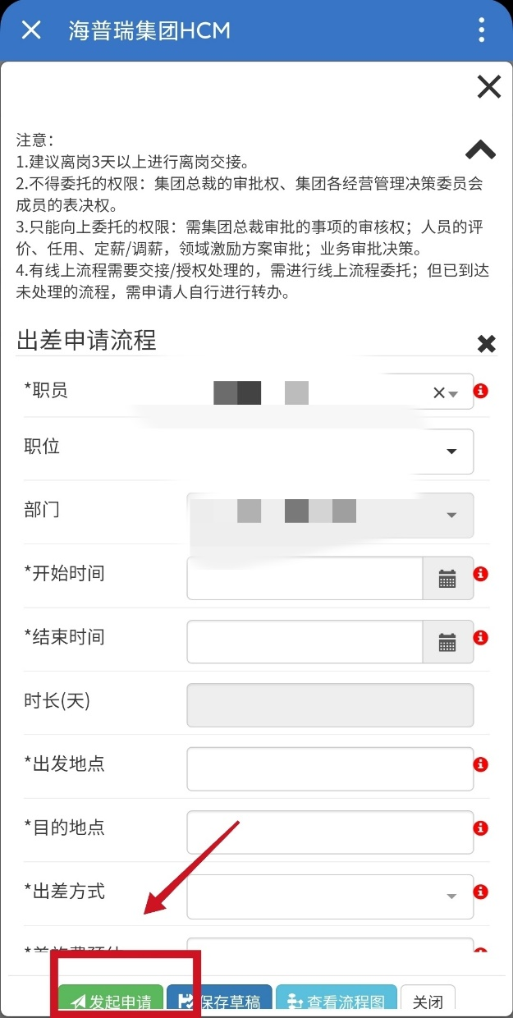

**请假申请流程**

**1.打开海普瑞集团门户，找到 “自助服务”—— 点击“请假申请”流程**

**链接：**[**https://oa.hepalink.net**](https://oa.hepalink.net/wui/index.html#/main/portal/portal-11-1?menuIds=-45,-45&_key=twhpqb)

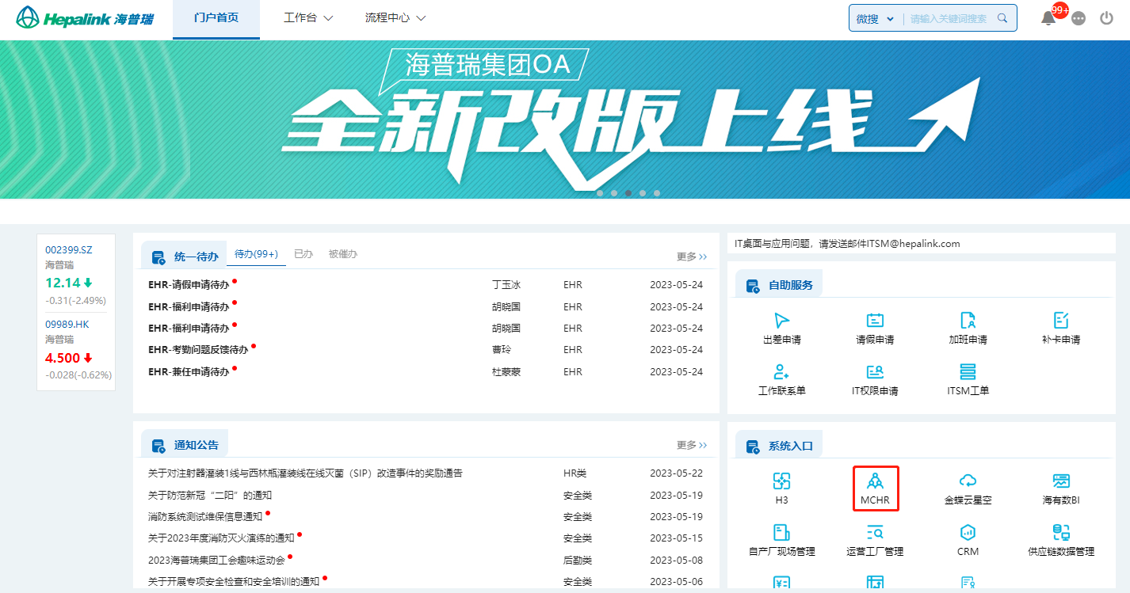

**2.填写单据：“*”为必填项；如需进行离岗工作交接，则在“是否交接”中选择“是”。 点击“+”，填写交接工作事项和交接人，通知人员、通知部门可根据实际情况选择（如除了交接人还有其他人需要通知，如没有可以不填）。完成后点击“发起申请“，请假申请就完成了，待审批。**

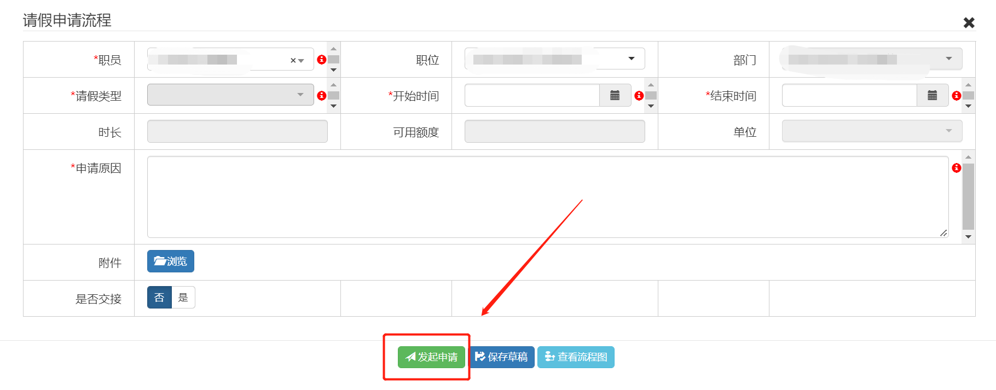

**手机端**

**1.打开企业微信，在底部点击“工作台”，选择“E-HR”**

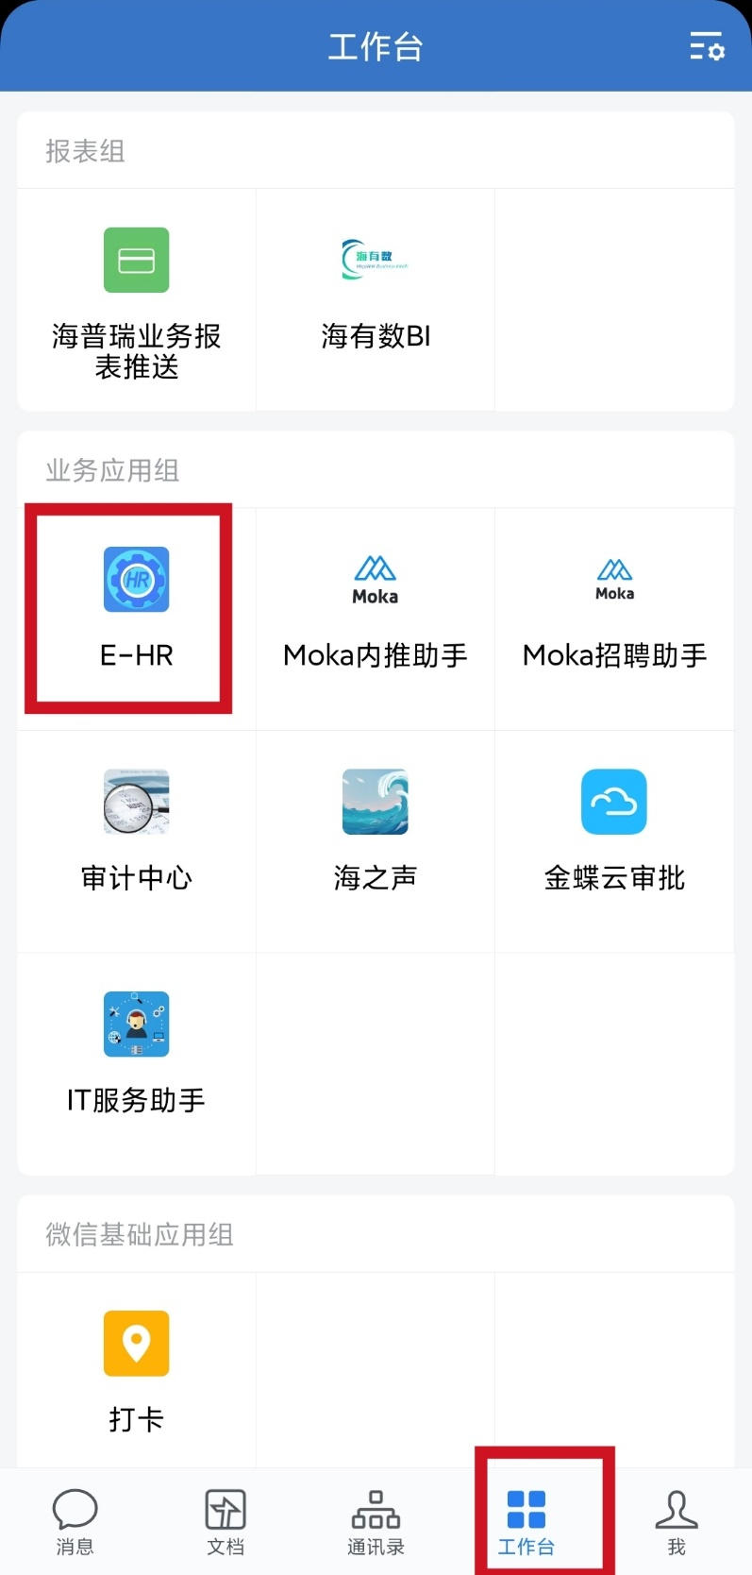

**2.点击 “进入应用”——“流程申请”——“新申请“下的”请假申请“。**

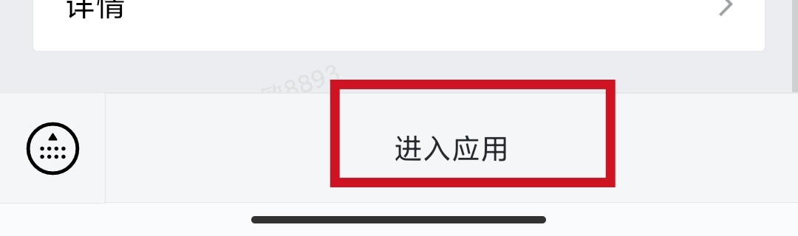

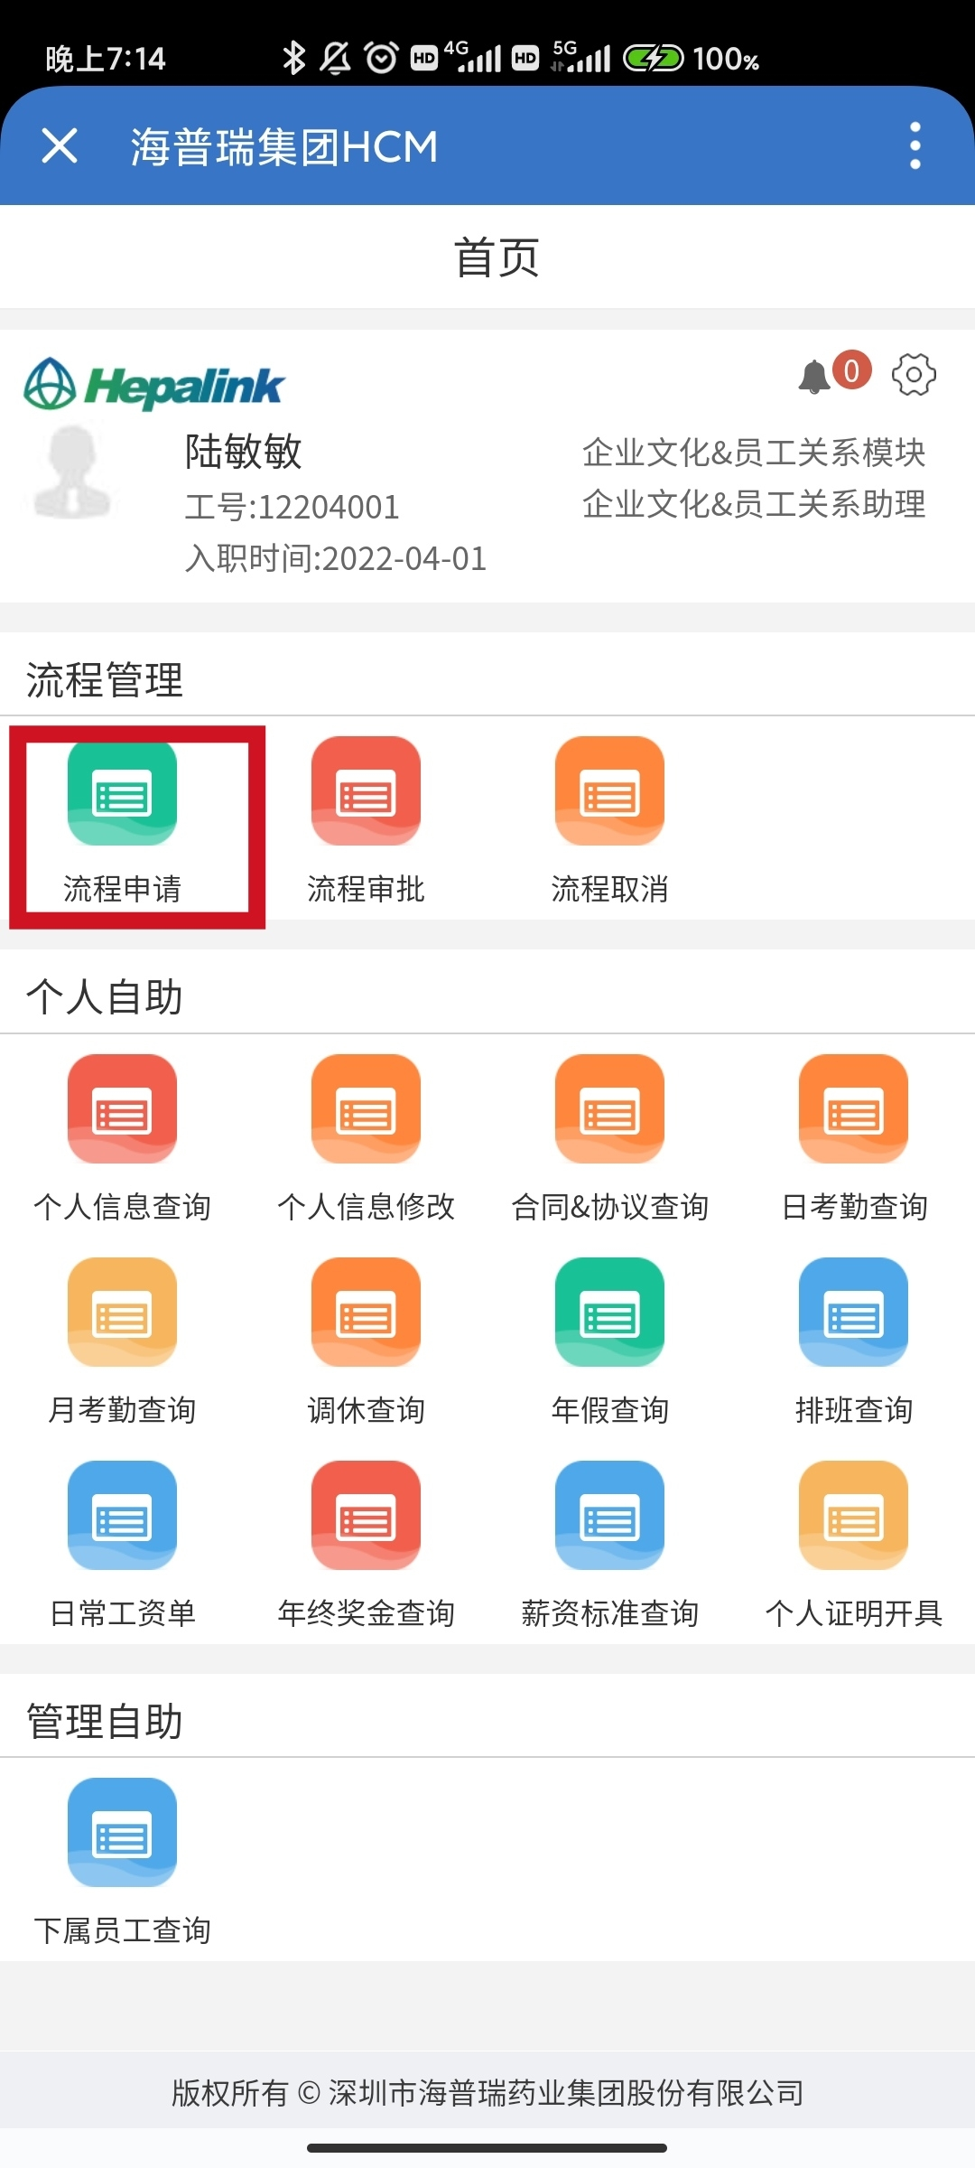

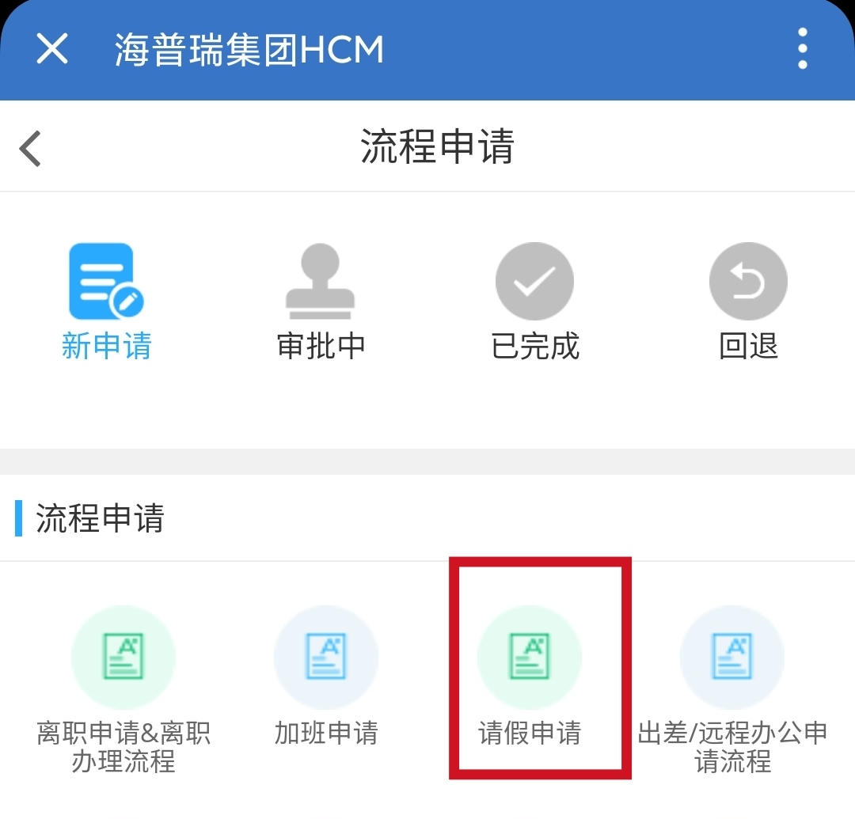

**3.填写单据：“*”为必填项；如需进行离岗工作交接，则在“是否交接”中选择“是”。 点击“+”，填写交接工作事项和交接人，通知人员、通知部门可根据实际情况选择（如除了交接人还有其他人需要通知，如没有可以不填）。完成后点击“发起申请“，请假申请就完成了，待审批。**

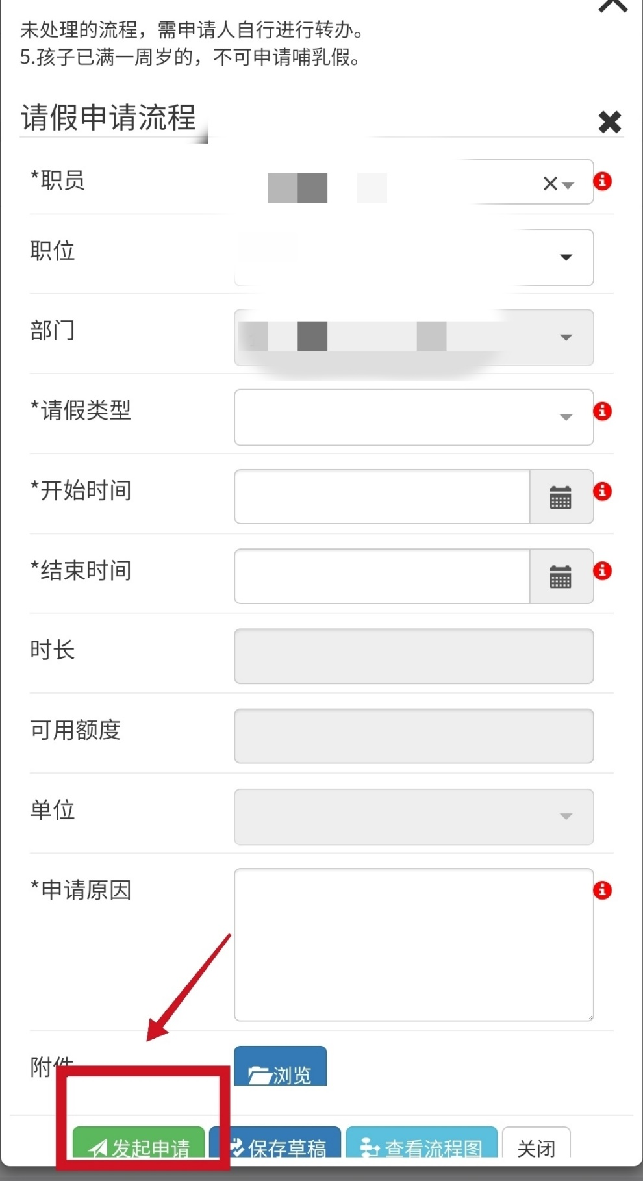

**如何检查考勤**

**电脑端**

**1.打开HR系统主页，输入账号和密码登录**

**链接：http://ehr.hepalink.net:8181/HPR/login**

**账号：工号 密码：默认为身份证后六位**

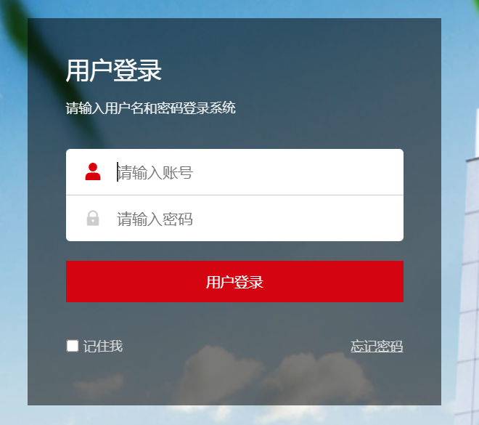

**2.登录后点击“自助”下的“日考勤查询”&“考勤月汇总查询”。**

**1）日考勤查询：**

**可选择月份和日期，可查询到当天的打卡记录、班次、实际出勤时数、班次时数、加班时数、未出勤时数、迟到早退分钟等项目。**

**只会取前一天的所有审批完成的单据和打卡记录，也就是当日0点之后审批完成的单据和打卡记录都不会显示，只能等到次日显示。**

**2）考勤月汇总查询：**

**可选择月份，月汇总数据都是由日考勤数据汇总而成，如有异常可先排查日考勤数据有无问题。**

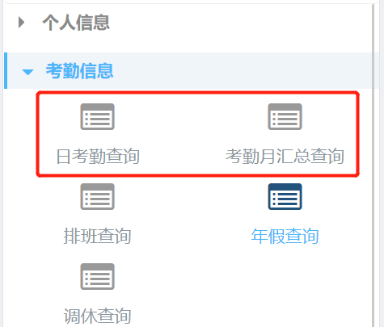

**手机端**

1. **打开企业微信，在底部点击“工作台”，选在“E-HR”**

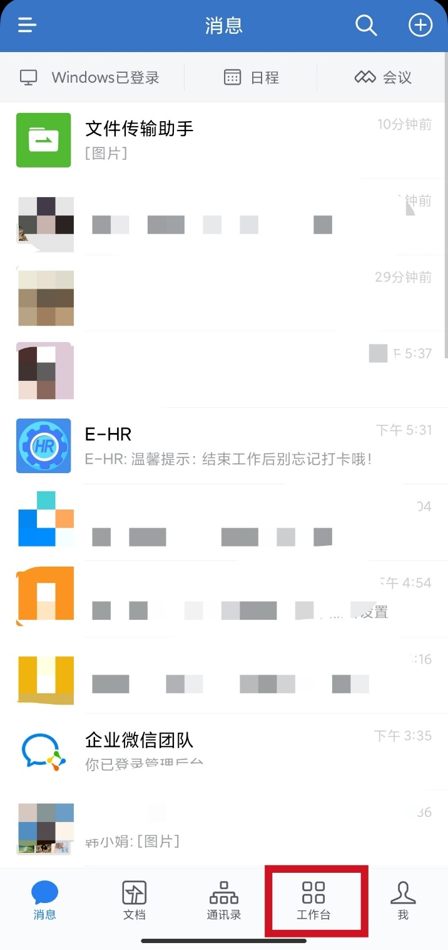

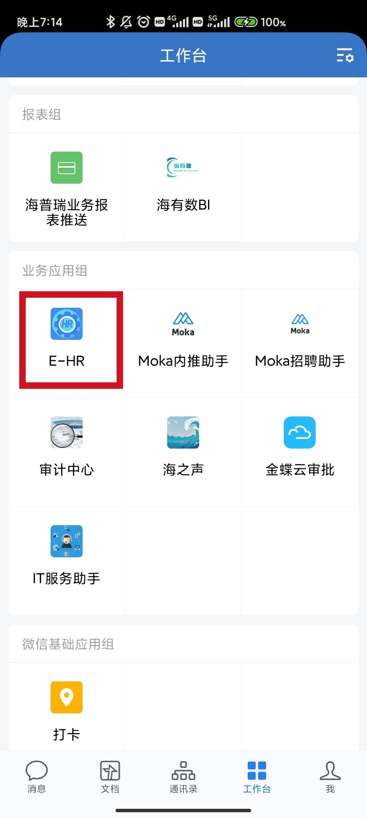

**2.点击最底下的 “进入应用”——日考勤查询”&“考勤月汇总查询”。**

**1）日考勤查询：**

**可选择月份和日期，可查询到当天的打卡记录、班次、实际出勤时数、班次时数、加班时数、未出勤时数、迟到早退分钟等项目。**

**只会取前一天的所有审批完成的单据和打卡记录，也就是当日0点之后审批完成的单据和打卡记录都不会显示，只能等到次日显示。**

**2）考勤月汇总查询：**

**可选择月份，月汇总数据都是由日考勤数据汇总**

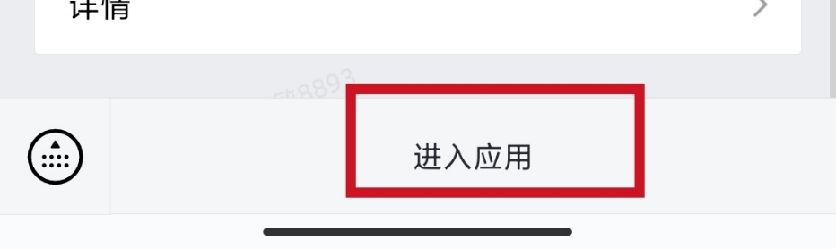

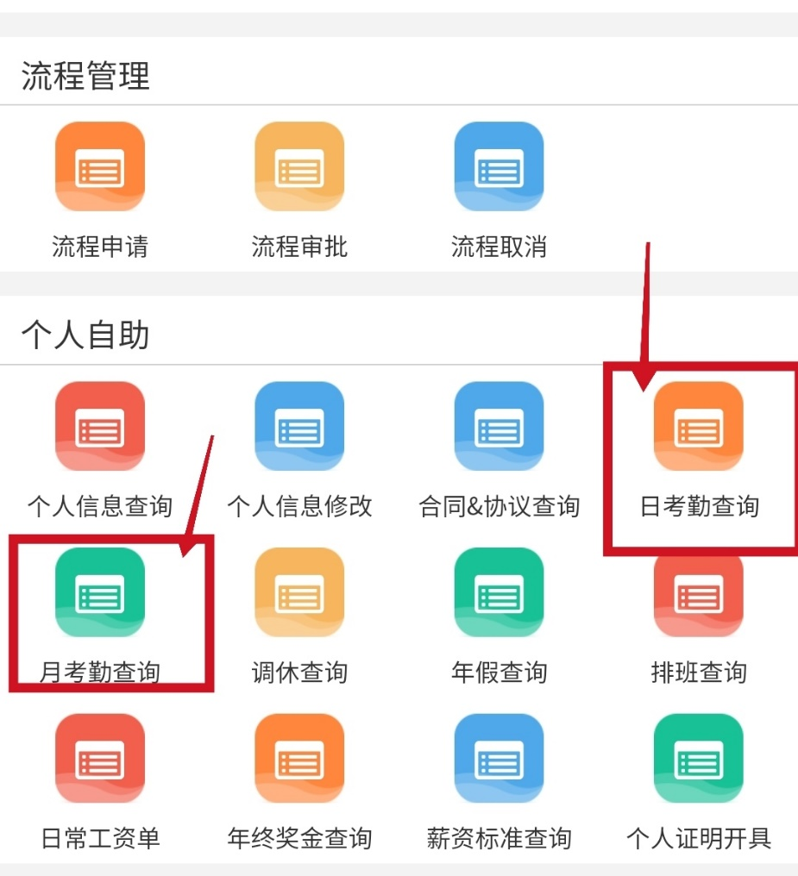

**非常规/个人未知考勤异常反馈**

**1.打开HR系统主页，输入账号和密码登录**

**链接：http://ehr.hepalink.net:8181/HPR/login**

**账号：工号 密码：默认为身份证后六位**



**2.登录后点击“流程”下的“流程申请”**

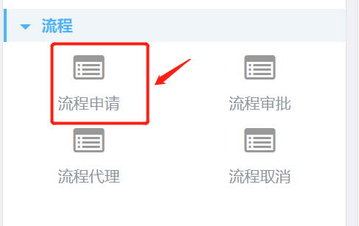

**3.填写单据：点击“考勤问题反馈“，点击”新申请“下的“申请”。**

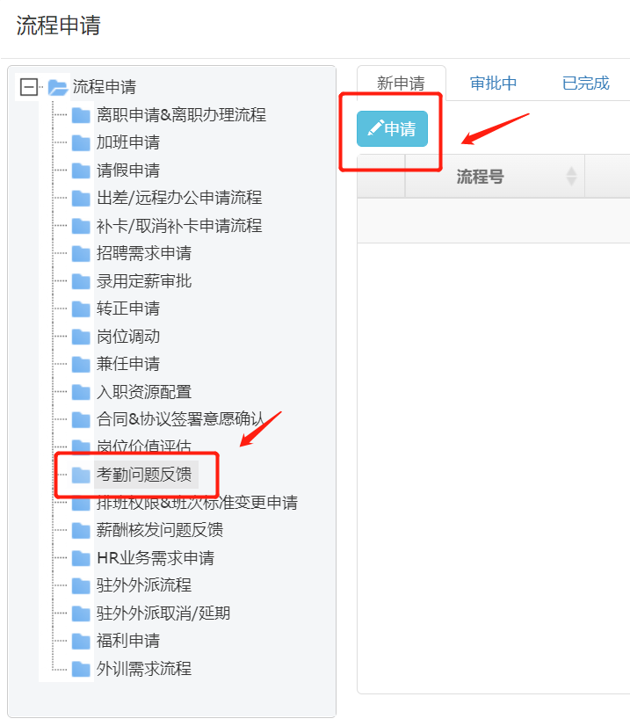

**4.选择问题日期，问题类型，写明问题描述，如有附件可附附件，之后点击发起申请即可。会有专人在审批意见中写明异常原因，个人原因引起的考勤异常需要自行处理，系统原因引起的考勤异常则由HR处理。**

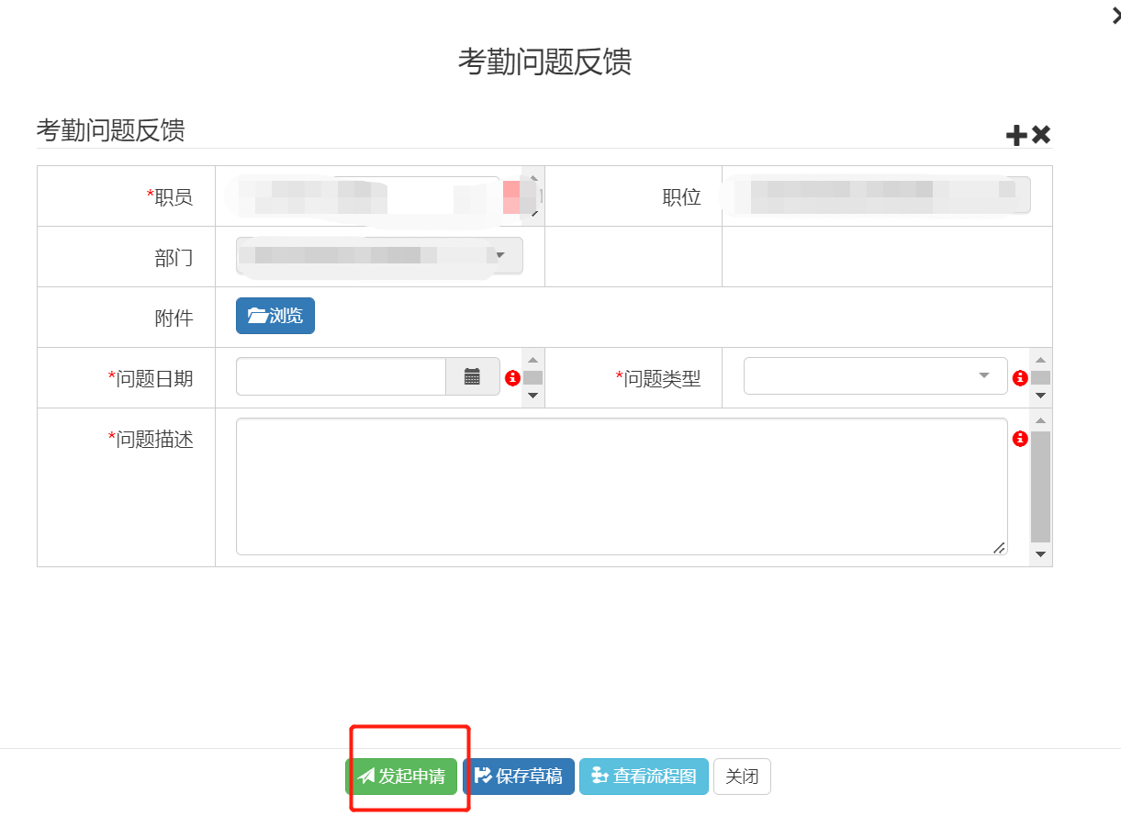

**手机端**

**1.打开企业微信，在底部点击“工作台”，选在“E-HR”**

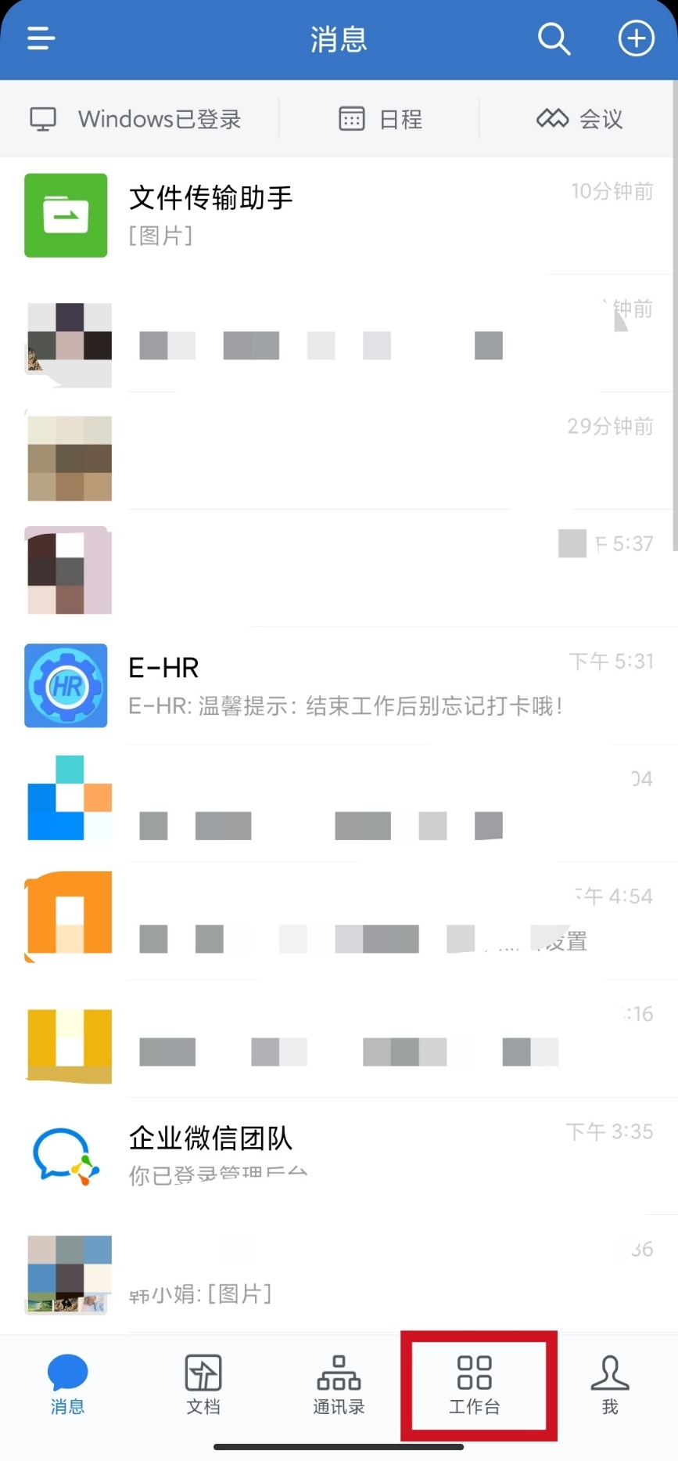

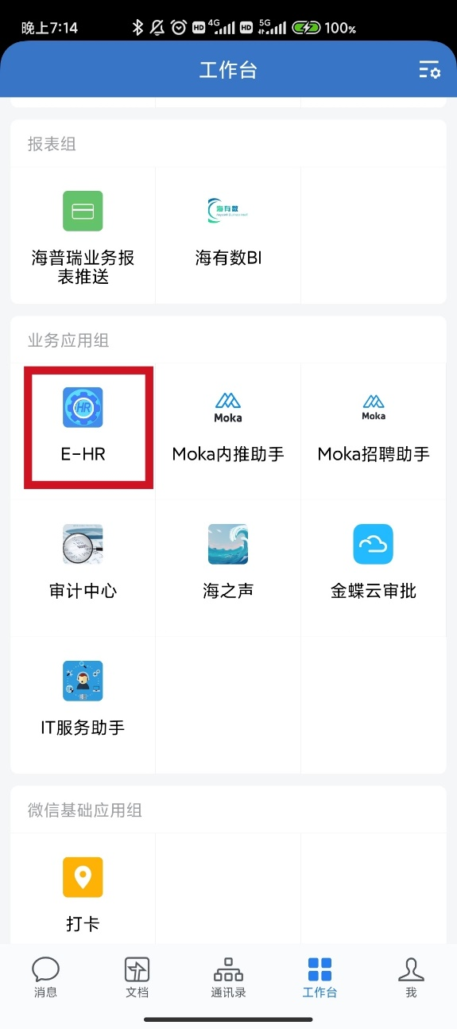

**2.点击 “进入应用”——“流程申请”——“新申请“下的考勤问题反馈**

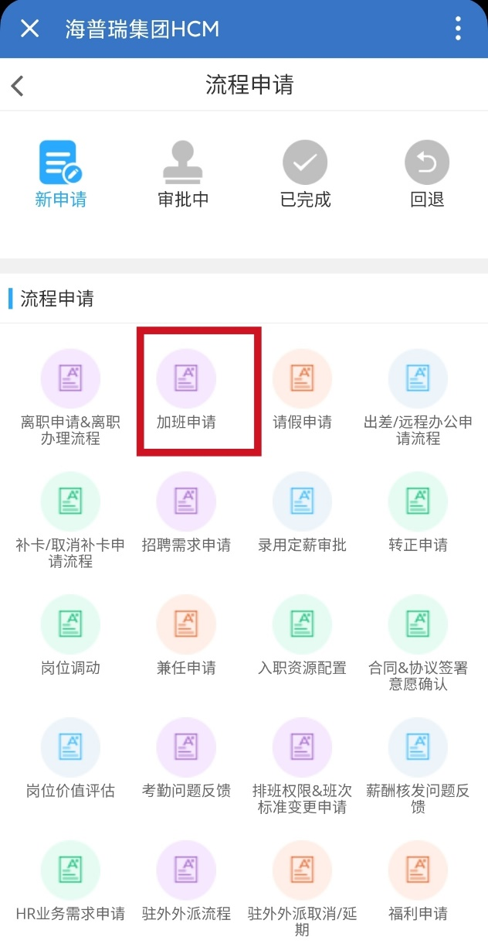

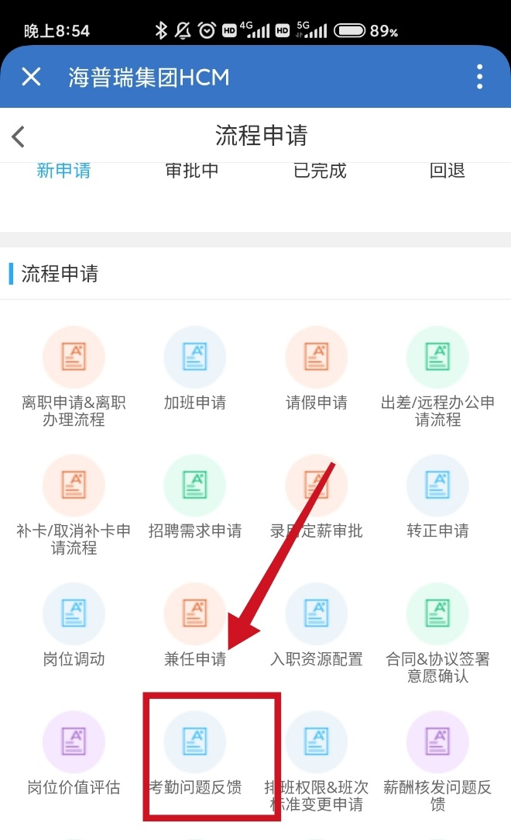

**3. 选择问题日期，问题类型，写明问题描述，如有附件可附附件，之后点击发起申请即可。会有专人在审批意见中写明异常原因，个人原因引起的考勤异常需要自行处理，系统原因引起的考勤异常则由HR处理。**

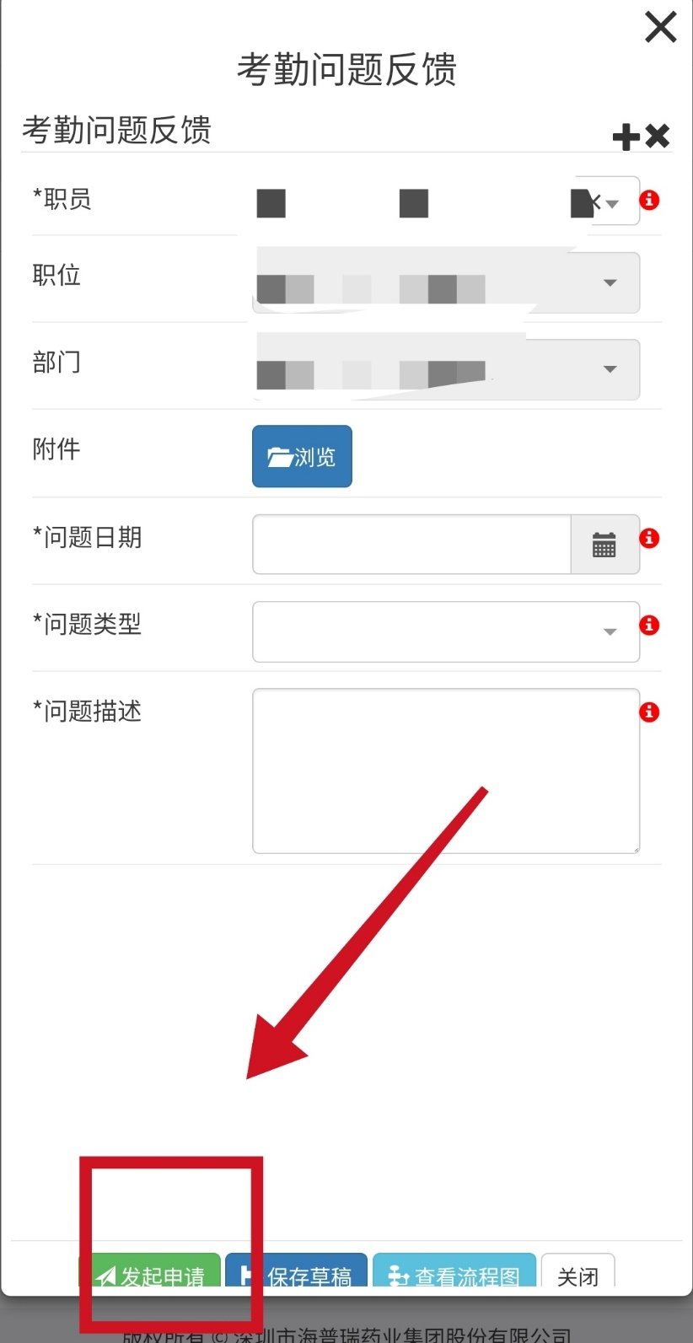

**系统排班操作指引**

**电脑端**

1. **打开HR系统主页，输入账号和密码登录**

**1.打开企业微信，在底部点击“工作台”，选在“E-HR”**

**链接：http://ehr.hepalink.net:8181/HPR/portal/index**

**手机端**

**账号：工号 密码：默认为身份证后六位**

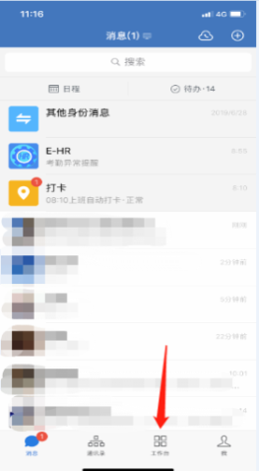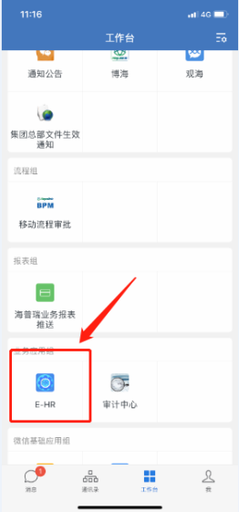

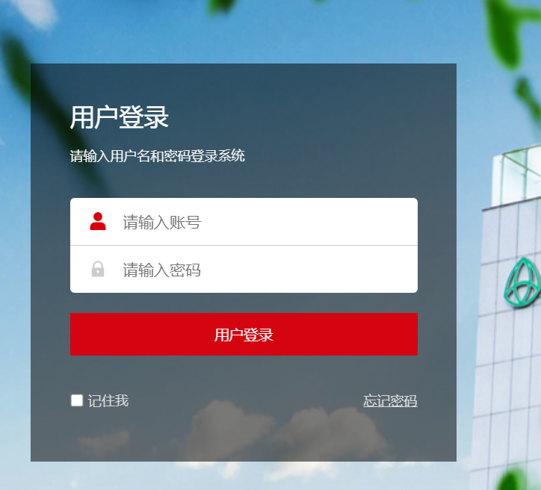

**2. 点击 “进入应用”——“移动排班”，筛选月份和需要排班的员工**

**2.登录后点击“自助”下的“排班管理”**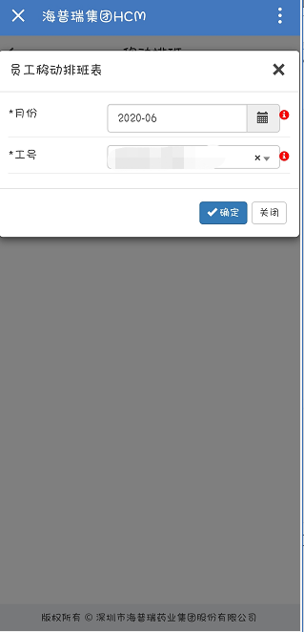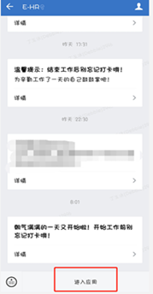

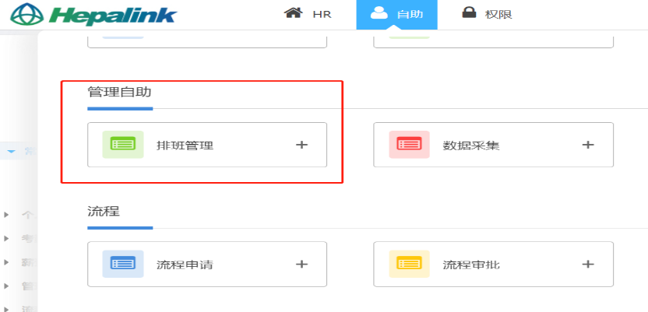

**3.筛选月份，在“员工排班表”中勾选需要排班的员工，点击添加手动排班按钮。之后被勾选的员工排班明细就会进入到员工排班调整页面。**

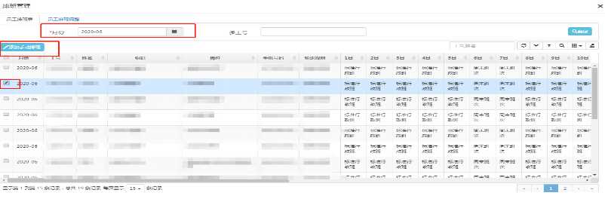

**3.勾选员工，点击操作按钮后点击添加手动排班按钮。之后被勾选的员工排班明细就会进入到员工排班调整页面。**

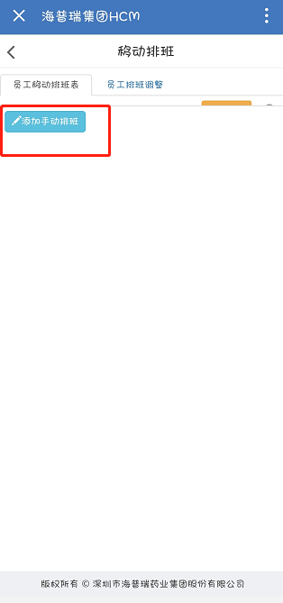

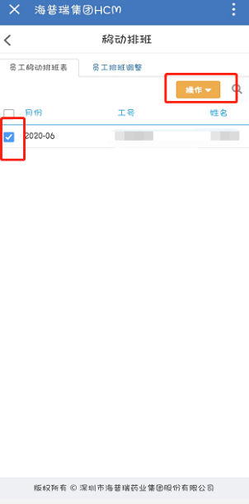

1. **点击“员工排班调整”，进入该页面，选择对应月份之后，需要逐一点击员工**

**更改每日排班；有两种方式可修改排班，任选其一即可，具体如下。**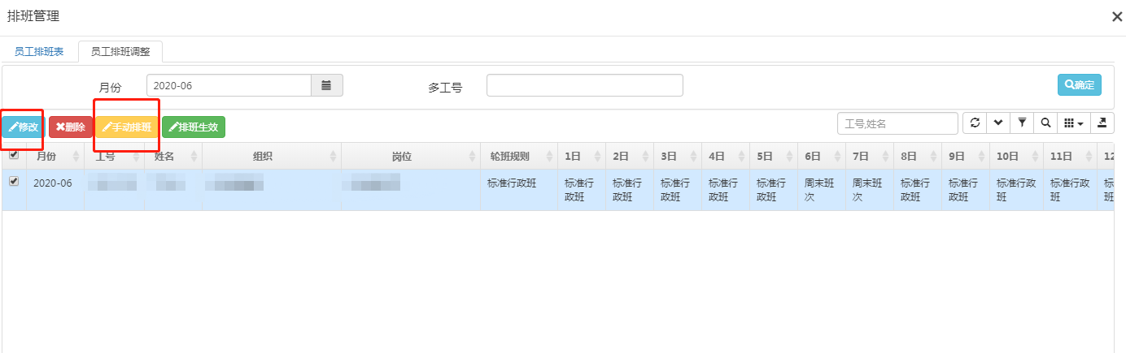

**4.进入到员工排班调整页面，选择对应月份和员工，勾选员工，点击修改按钮，点击对应日期班次的下拉选项，选择需要修改的班次，再点击保存。**

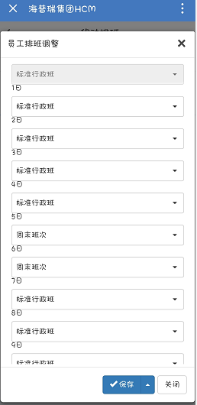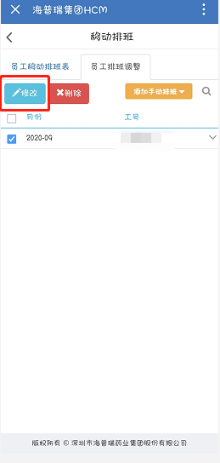

**1）点击“修改”按钮：点击对应日期班次的下拉选项，选择需要修改的班次，再点击保存。**

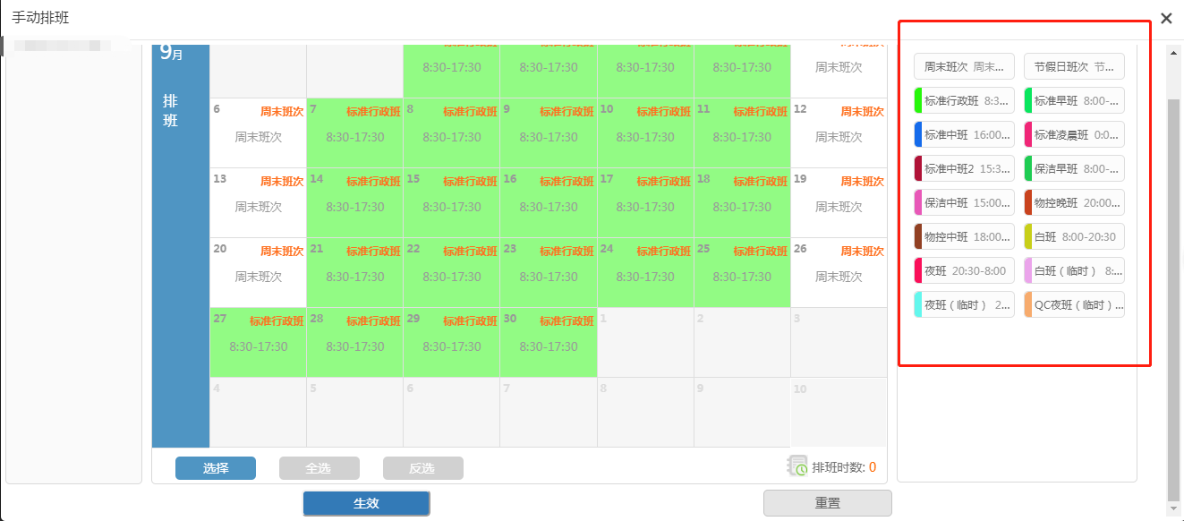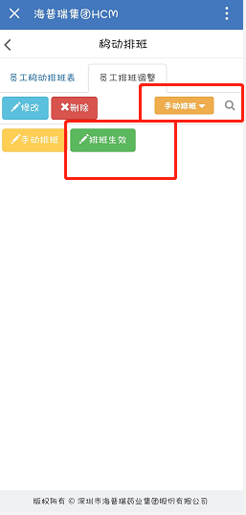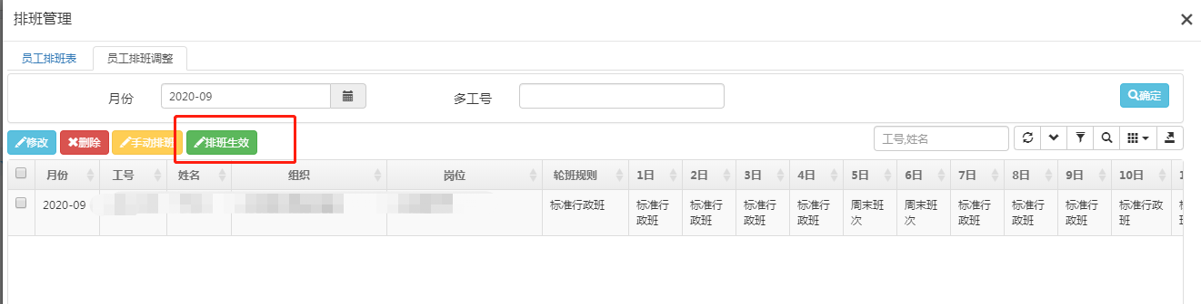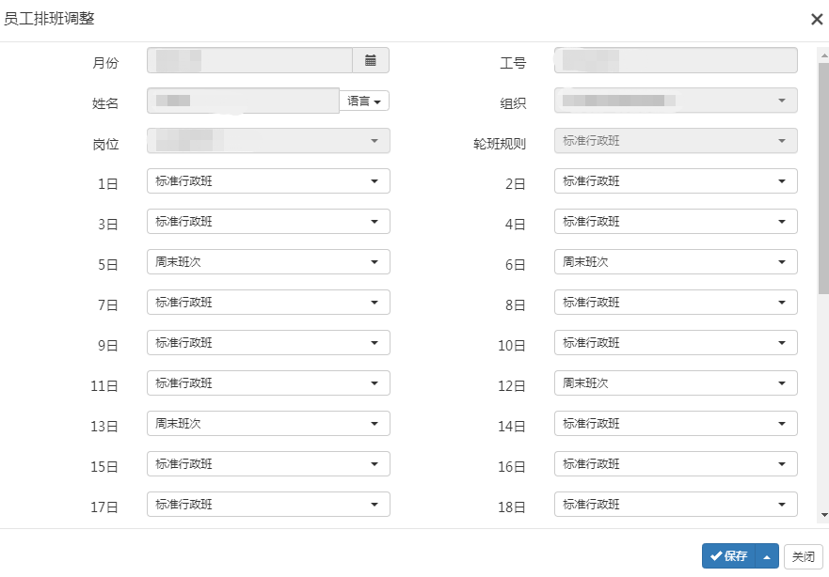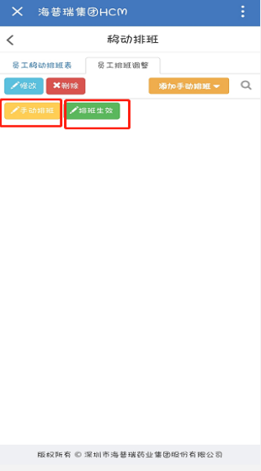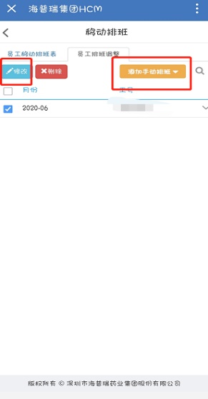

**5.修改并保存之后勾选员工，点击手动排班下的“排班生效”按钮即可修改成功。（注意：当天之前的排班不可更改，以及需要修改的排班当天存在在途单据或审批完的单据也不可更改。）**

**5.修改并保存之后点击“排班生效”按钮即可修改成功。（注意：当天之前的排班不可更改，以及需要修改的排班当天存在在途单据或审批完的单据也不可更改。）**

**2）点击“手动排班”按钮：**

* **单个修改：找到右边的对应修改班次后，鼠标左键单击按住不放拖动到左边的排班表中对应日期中，之后松开。修改完排班之后，点击生效即可保存。**
* **批量修改多个天数同一排班：可以点击下方的蓝色按钮“选择”，每个日期上回出现灰色的√，点击“全选”、“反选”，也可以单击选中和删除选中，选中的日期√会从灰色变为绿色。双击右边的班次，例如标准中班，所有被选中的日期，都排成标准中班。修改完排班之后，点击生效即可保存。**